|  |  |
| --- | --- |
|  | BỘ GIÁO DỤC VÀ ĐÀO TẠO  **TRƯỜNG ĐẠI HỌC CÔNG NGHỆ TP. HCM** |

**ĐỒ ÁN CƠ SỞ**

**QUẢN LÍ CỬA HÀNG THUỐC TÂY**



**NGÀNH:CÔNG NGHỆ THÔNG TIN**

**CHUYÊN NGÀNH:HỆ THỐNG THÔNG TIN**

**Giảng viên hướng dẫn:Th.S CAO TÙNG ANH**

Sinh viên thực hiện:Cao Trọng Nhân

MSSV: 1611061629

Lớp:16DTHA3

TP. Hồ Chí Minh,2019

# NHẬN XÉT CỦA GIÁO VIÊN

…………………………………………………………………………………………

…………………………………………………………………………………………

…………………………………………………………………………………………

…………………………………………………………………………………………

…………………………………………………………………………………………

…………………………………………………………………………………………

…………………………………………………………………………………………

…………………………………………………………………………………………

…………………………………………………………………………………………

…………………………………………………………………………………………

…………………………………………………………………………………………

…………………………………………………………………………………………

…………………………………………………………………………………………

…………………………………………………………………………………………

…………………………………………………………………………………………

Giáo viên hướng dẫn

# MỤC LỤC

NHẬN XÉT CỦA GIÁO VIÊN 2

MỤC LỤC 3

LỜI CẢM ƠN 4

LỜI MỞ ĐẦU 5

CHƯƠNG 1:TỔNG QUAN VỀ HỆ THỐNG 5

**1.1 Khảo sát thực trạng vấn đề nghiên cứu** 5

**1.2 Tổng quan về vấn đề** 6

**1.3** **Ưu điểm của phần mềm** 6

**1.4** **Nhược điểm của phần mềm** 7

**1.5 Mục tiêu** 7

CHƯƠNG 2: CƠ SỞ LÍ THUYẾT 7

**2.1 Các khái niệm và cơ chế hoạt động** 7

**2.1.1 Mô hình thực thể kết hợp – Sơ đồ ERD** 7

**2.1.2 Mô hình xử lý – Sơ đồ DFD** 8

**2.1.3 Mô tả nghiệp vụ** 10

**2.2 Mô hình sử dụng** 10

**2.2.1 Tổng quan về hệ quản trị cơ sở dữ liệu SQL Server** 10

**2.2.2 Tổng quan C#** 11

**CHƯƠNG 3: PHÂN TÍCH HỆ THỐNG** 12

**3.1 Xác định các chức năng** 12

**3.2 Biểu đồ phân cấp chức năng BFD** 12

**3.3 Thiết kế dữ liệu** 13

**3.4 Biểu đồ thực thể kết hợp ERD** 19

**3.5 Biểu đồ luồng dữ liệu DFD** 20

**3.5.1 DFD ngữc ảnh (context diagram)** 20

**3.5.2 Biểu đồ luồng dữ liệu DFD mức 1** 21

**3.5.3 Biểu đồ DFD cấp 2** 22

**CHƯƠNG 4: KẾT QUẢ THỰC NGHIỆM** 23

**4.1 Chọn Database** 23

**4.2 Chọn ngôn ngữ lập trình** 25

**4.3 Thiết kế trên SQL SERVER** 26

**CHƯƠNG 5: KẾT LUẬN** 27

**5.1 Kết quả đạt được** 27

**5.2 Hướng phát triển và mở rộng** 28

**5.3 Tài liệu tham khảo** 28

# LỜI CẢM ƠN

Trong thời gian làm đồ án cơ sở, em đã nhận được nhiều sự giúp đỡ, đóng góp ý kiến và chỉ bảo nhiệt tình của thầy.

Em xin gửi lời cảm ơn chân thành đến thầy Th.s Cao Tùng Anh, giảng viên khoa Công Nghệ Thông Tin, trường Đại Học Công Nghệ Thành Phố Hồ Chí Minh người đã tận tình hướng dẫn, chỉ bảo em trong suốt quá trình làm đồ án cơ sở.

Với điều kiện thời gian cũng như kinh nghiệm còn hạn chế của một sinh viên, đồ án này không thể tránh được những thiếu sót. Em rất mong nhận được sự chỉ bảo, đóng góp ý kiến của các thầy cô để em có điều kiện bổ sung, nâng cao ý thức của mình, phục vụ tốt hơn công tác thực tế sau này.

Em xin chân thành cảm ơn!

LỜI MỞ ĐẦU

Ngày nay cùng với sự phát triển về mọi mặt của xã hội, ngành công nghệ thông tin đã trở thành một nhu cầu không thể thiếu trong đời sống con người .Đó là một khoa học kỹ thuật xây dựng trên những hệ thống xử lý dữ liệu tinh xảo(Data processing system). Vì vậy nền khoa học máy tính ngày nay đang giữ một vị trí trung tâm trong hầu hết các lĩnh vực của xã hội . Nó phát triển một cách nhanh chóng và có nhiều bước nhảy vọt . Tại Việt Nam ngành công nghệ thông tin mới thâm nhập vào nhưng cũng đã phát triển rất nhanh để sớm hoà nhập vào thế giới về công nghệ thông tin. Trong các lĩnh vực quản lý , việc xử lý một khối lượng lớn các luồng thông tin vào ra một cách chính xác , nhanh chóng đã trở thành một vấn đề không nhỏ đối với nhà quản lý . Cách thức xử lý thông tin dựa trên kinh nghiệm và phương pháp thủ công không còn phù hợp nữa, cần có một phương pháp mới hiệu quả hơn Việc tin học hoá các lĩnh vực quản lý đã thực sự là một cuộc cách mạng . Nó đã làm giảm bớt rất nhiều công sức của các nhà quản lý trong việc xử lý thông tin và ra quyết định một cách chính xác. Việc xử lý, tra cứu và tìm kiếm thông tin nhanh đơn giản hiệu quả chỉ trong vài giây một điều mà trước kia không nhà quản lý nào giám mơ ước tới .

Tin học hóa trong quản lý giúp cho các nhà quản lý điều hành công việc một cách khoa học, chính xác và hiệu quả hơn. Nhất là khi việc tin học hóa vào công tác quản lý, bán hàng là một trong những yêu cầu cần thiết đối với các doanh nghiệp hiện nay.

Chính vì thế, tin học hóa trong lĩnh vực quản lí đó là một yêu cầu tất yếu. Tuy nhiên, muốn quản lý tốt chúng ta cần phải có các phần mềm tốt phải đảm bảo có độ chính xác, dễ sử dụng và nhiều tiện ích.

CHƯƠNG 1:TỔNG QUAN VỀ HỆ THỐNG

**1.1 Khảo sát thực trạng vấn đề nghiên cứu**

Tuổi Trẻ đã khảo sát trên 10 nhà thuốc tây, hầu hết đều cho hay chưa được tiếp cận phần mềm công nghệ quản lý nhà thuốc kết nối liên thông với Bộ Y tế.

Tại một nhà thuốc ở đường Trần Khắc Chân (Q.Phú Nhuận), dược sĩ quản lý nói đã nghe thông tin về đề án quản lý nhà thuốc bằng công nghệ nhưng đến nay vẫn "chưa biết mặt mũi" phần mềm này như thế nào.

Tiếp đến giá dịch vụ mạng hơi cao, lo đội chi phí.

**1.2 Tổng quan về vấn đề**

Ngày náy cùng với sự phát triển công nghệ đi đôi với quá trình công nghiệp 4.0, con người đã tiết kiệm được không ít thời gian và công sức trong công tác quản lí. Đặc biệt trong điều kiện toán cầu hóa, canh tranh trong kinh doanh ngày càng khắc nghiệt. Các doanh nghiệp luôn tìm mọi cách để đáp ứng được nhu cầu của khách hàng một cách nhanh nhất, chất lượng tốt và giá thành cạnh tranh.Và để có thể cải thiện được thời gian chúng tôi không ngừng cải thiện để có thể đem đến khách hàng một dịch vụ tốt nhất. Với hệ thống quản cửa hàng thuốc tây giúp cho chúng tôi có thể phục vụ khách hàng một cách chuyên nghiệp và dễ dàng trong xử lí các nghiệp vụ.

* 1. **Ưu điểm của phần mềm**
* Dữ liệu bán hàng được quản lý một cách an toàn nhất:Các bạn sẽ nhận được sự bảo mật vô cùng tốt của phần mềm quản lý mang lại. Bạn cũng có thể dễ dàng tra cứu thông tin về những lần mua bán, giao dịch giữa nhân viên với khách hàng và các thông tin này chỉ có người chủ cơ sở với tài khoản bảo mật mới có thể truy cập vì thế phần mềm quản lý có chất lượng bảo mật bảo đảm rất tốt.
* Dễ dàng quản lí đội ngũ nhân viên: Đây là phần mềm giúp cho các cơ sở dễ dàng quản trị nhân viên của mình khi tất cả các hoạt động của nhân viên đều được ghi lại một cách cụ thể và báo lại tới máy chủ vì thế bạn dễ dàng quản lý qua các thao tác bằng các sản phẩm điện thoại hay máy tính bảng thông minh có kết nối mạng.
* Giảm nguồn nhân công nhưng mang lại kết quả cao: Khi sử dụng phần mềm quản lý bạn có thể giảm nguồn nhân lực xuống mức thấp bởi ở đây thì hầu như máy móc sẽ thực hiện hết các thao tác và bạn chỉ cần 1 đến 2 nhân viên cho một cơ sở kinh doanh từ đó giảm đi chi phí cho nhân công nhưng việc máy tính thực hiện các thao tác thanh toán lại hỗ trợ nhân viên vô cùng tốt và mang lại hiệu quả làm việc cao nhất.
* Quy trình xử lý nhanh chóng và nhiều tiện ích:So với trước đây khi những thao tác thanh toán hầu như được thực hiện bằng tay qua các nhân viên thì bây giờ chỉ bằng những thao tác tính toán đơn giản qua máy tính nhân viên có thể nhanh chóng thanh toán cho khách hàng vừa tiết kiệm thời gian cho người bán lại vừa đảm bảo nhanh chóng nhất cho người dùng.
  1. **Nhược điểm của phần mềm**

Đầu tiên là sẽ phải thay đổi cách dùng truyền thống từ giấy tờ, excel, qua phần mềm chỉ cần nhập liệu và thực hiện trên máy tính. Đầu tiên bạn bỏ ra chính là thời gian để triển khai, đưa nhân viên vào luồng làm việc nhập số liệu trên phần mềm.

Thứ 2 là chi phí bỏ ra để đầu tư phần mềm tùy theo quy mô

**1.5 Mục tiêu**

Với thực trạng hiện nay đó là công việc quản lí diễn ra trên giấy tờ,nhưng khối lượng dữ liệu thì ngày một lớn, phần mềm “Quản Lí Cửa Hàng Thuốc Tây ”ra đời nhằm giải quyết những vướng mắc trên,giúp cho công việc quản lí trở nên đơn giản hiệu quả và chính xác hơn bằng việc tự động hoá quá trình quản lí :

* Nhanh chóng và hiệu quả: hầu hết công việc diễn ra trên máy tính, với các thao tác dơn giản.Mọi yêu cầu của khách hàng thực hiện một cách nhanh chóng, không mất nhiều thời gian chờ đợi như trước đây
* Chính xác và đầy đủ: các yêu cầu khách hàng được áp dụng một cách đầy đủ và chính xác. không có sự sai lệch như khi áp dụng bằng giấy
* Quản lí dễ dàng: người làm quản lí có thể tra cứu tất cả các thông tin trong kho dữ liệu một cách nhanh chóng và kết quả trả về hoàn toàn chính xác
* Giảm tải: nhân viên sẽ không chịu công việc như trước, làm cho năng suất công việc được cải thiện đáng kể cũng như nâng cao hiệu quả phục vụ

CHƯƠNG 2: CƠ SỞ LÍ THUYẾT

**2.1 Các khái niệm và cơ chế hoạt động**

**2.1.1 Mô hình thực thể kết hợp – Sơ đồ ERD**

Mô hình thực thể kết hợp được sử dụng để biểu diễn cơ sở dữ liệu ở mức khái niệm. Mô hình thực thể kết hợp bao gồm có các thực thể, danh sách thuộc tính và những mối kết hợp.

Biểu diễn mô hình thực thể kết hợp dưới dạng sơ đồ thực thể liên kết (Entity Relationship Diagram – ERD).

Thực thể:Là đối tượng cần quản lý, được biểu diễn thực thể bởi hình chữ nhật và có danh sách các thuộc tính. Ví dụ về thực thể nhân viên

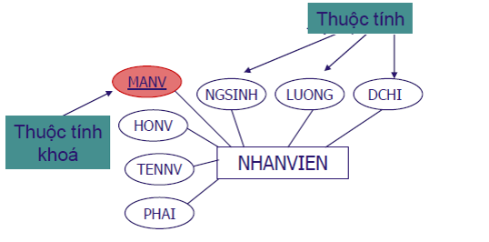

Mối kết hợp: thể hiện mối liên quan giữa hai hay nhiều thực thể. Mỗi liên kết có một tên gọi và thường dùng động từ.

Mô hình thực thể kết hợp – Mối kết hợp 1 – 1: Mỗi đối tượng của thực thể thứ nhất tương ứng với 1 và chỉ 1 đối tượng của thực thể thứ 2 và ngược lại.

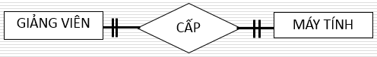

Mô hình thực thể kết hợp – Mối kết hợp 1 – N: Mỗi đối tượng của thực thể thứ nhất tương ứng với nhiều đối tượng của thực thể thứ 2.

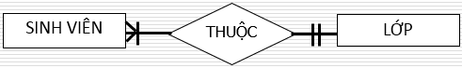

Mô hình thực thể kết hợp – Mối kết hợp N – N: Mỗi đối tượng của thực thể thứ nhất tương ứng với nhiều đối tượng của thực thể thứ 2 và ngược lại.

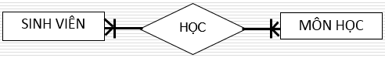

**2.1.2 Mô hình xử lý – Sơ đồ DFD**

DFD(Data flow diagram- mô hình luồng dữ liệu) là một trong những công cụ hữu hiệu của giai đoạn phân tích(is one of the tools used in the analysis phase).

Sử dụng DFD để biểu diễn một cách linh hoạt các thực thể ngoài, các chức năng, luồng dữ liệu và các kho dữ liệu.

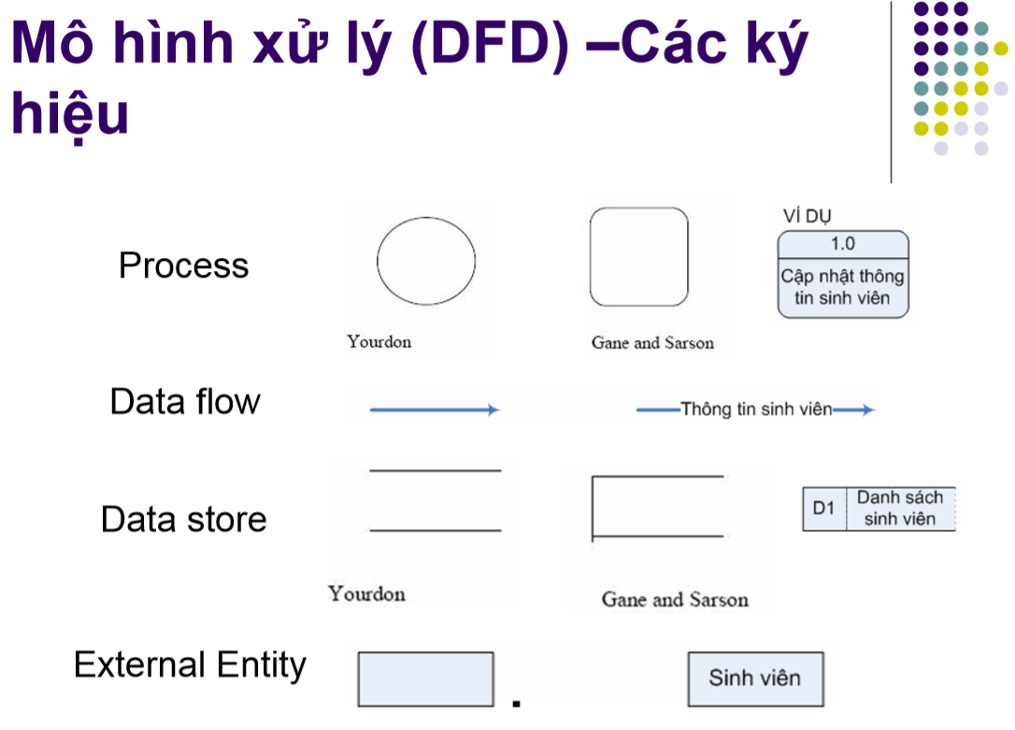

Modules:

Một hệ thống lớn (large system) bao gồm các hệ thống con(subsystems) độc lập(independent) mà có thể kết nối với nhau.

Phân chia modules phụ thuộc vào: Size ,Shared use

* Các cấp của sơ đồ DFD

DFD diễn tả hệ thống từ tổng quát đến chi tiết  Sơ đồ ở mức chi tiết được phân rã từ mức tổng quát hơn:

DFD ngữ cảnh

DFD cấp 0

DFD cấp con (1,2,3,….)

Mỗi sơ đồ DFD chứa tối đa 9 ô xử lý

Mỗi ô xử lý của DFD có trên 4 dòng dữ liệu vào ra phải được phân rã thành sơ đồ DFD con.

Ô xử lý không thể phân rã phải được thiết kế xử lý chi tiết bằng các câu lệnh, sơ đồ thuật giải, bảng quyết định, cây quyết định…

**2.1.3 Mô tả nghiệp vụ**

Quản lí là cách biểu hiện sự chuyên nghiệp và kỷ luật, nó thể hiện một ý chí muốn biến đổi và thuần phục một tổng thể của các hiện tượng, sự việc. Đó là việc tạo ra các sự kiện và quản lí chúng một cách khoa học thay vì để sự kiện xảy ra một cách bộc phát. Đây không phải là sự lắp ráp các nhiệm vụ rời rạc mà là hoạt động phân biệt rõ ràng với các chức năng cụ thể.

Trước đây do điều kiện không cho phếp nên máy chưa được sử dụng rộng rãi trong các hệ thống quản lý cho nên các hệ thống quản lý thường được thực hiện một cách thủ công đễ gây tình trạng nhầm lẫn,chồng chéo lên nhau.Ngày nay, do sự phát triển khoa học kỹ thuật thì Công Nghệ Thông Tin thâm nhập mạnh mẽ vào các hệ thống quản lý.Với Hệ Thống Quản Lý Cửa Hàng Thuốc nó giúp cho chúng ta trở nên chuyên nghiệp, chính xác và dễ dàng xử lý các nghiệp vụ

**2.2 Mô hình sử dụng**

**2.2.1 Tổng quan về hệ quản trị cơ sở dữ liệu SQL Server**



Có rất nhiều hệ quản trị cơ sở dữ liệu mạnh mẽ như: Oracle, My SQL… nhưng chúng em sẽ sử dụng SQL Server để thực hiện đề tài*“Xây dựng phần mềm quản lý sinh viên khoa CNTT”* này.

Hệ quản trị cơ sở dữ liệu Microsoft SQL Server (MSSQL) là một trong những hệ quản trị cơ sở dữ liệu thông dụng nhất hiện nay. Đây là hệ quản trị cơ sở dữ liệu thường được sử dụng trong các hệ thống trung bình, với ưu điểm có các công cụ quản lý mạnh mẽ giúp cho việc quản lý và bảo trì hệ thống dễ dàng, hỗ trợ nhiều phương pháp lưu trữ, phân vùng và đánh chỉ mục phục vụ cho việc tối ưu hóa hiệu năng.

SQL Server luôn được Microsoft cải tiến để nâng cao hiệu năng, tính sẵn sàng của hệ thống, khả năng mở rộng và bảo mật, cung cấp nhiều công cụ cho người phát triển ứng dụng được tích hợp với bộ Visual Studio do Microsoft cung cấp. SQL Server có 4 dịch vụ lớn là Database Engine, Intergration Service, Reporting service và Analysis Services.

* DataBase Engine: được phát triển để thực thi tốt hơn với việc hỗ trợ cả dữ liệu có cấu trúc và dữ liệu phi cấu trúc (XML).
* Khả năng sẵn sàng của hệ thống được nâng cao, hỗ trợ các chức năng: Database mirroring (cơ sở dữ liệu gương), failover clustering , snapshots và khôi phục dữ liệu nhanh.
* Việc quản lý chỉ mục được thực hiện song song với việc hoạt động của hệ thống. Người dùng có thể thêm chỉ mục, xây dựng lại chỉ mục hay xóa một chỉ mục đi trong khi hệ thống vẫn được sử dụng.
* Chức năng phân vùng dữ liệu được hỗ trợ: Người dùng có thể phân vùng các bảng và chỉ mục cũng như quản lý phân vùng dữ liệu một cách dễ dàng. Việc hỗ trợ phân vùng dữ liệu giúp nâng cao hiệu năng hoạt động của hệ thống.
* Dịch vụ đồng bộ hóa dữ liệu được mở rộng với việc hỗ trợ mô hình đồng bộ hóa ngang hàng. Đây là dịch vụ giúp đồng bộ hóa dữ liệu giữa các máy chủ dữ liệu, giúp mở rộng khả năng của hệ thống.
* Dịch vụ tích hợp (Integration Service) thiết kế lại cho phép người dùng tích hợp dữ liệu và phân tích dữ liệu từ nhiều nguồn khác nhau. Hỗ trợ việc quản lý chất lượng dữ liệu và làm sạch dữ liệu, một công việc quan trọng trong tiến trình ETL.
* Dịch vụ phân tích dữ liệu (Analysis Service): cung cấp khung nhìn tích hợp và thống nhất về dữ liệu cho người dùng, hỗ trợ việc phân tích dữ liệu.
* Công cụ khai phá dữ liệu (Data mining) được tích hợp hỗ trợ nhiều thuật toán khai phá dữ liệu, hỗ trợ cho việc phân tích, khai phá dữ liệu và xây dựng các hệ thống hỗ trợ ra quyết định cho người quản lý.
* Dịch vụ xây dựng quản lý báo cáo (Reporting Service) dựa trên nền tảng quản trị doanh nghiệp thông minh và được quản lý qua dịch vụ web. Báo cáo có thể được xây dựng dễ dàng với ngôn ngữ truy vấn MDX. Thông qua các công cụ trên Business Intelligent, người dùng dễ dàng truy cập báo cáo và trích xuất ra nhiều định dạng khác nhau thông qua trình duyệt web.

**2.2.2 Tổng quan C#**



C# (hay C sharp) là một ngôn ngữ lập trình đơn giản, được phát triển bởi đội ngũ kỹ sư của Microsoft vào năm 2000, trong đó người dẫn đầu là Anders Hejlsberg và Scott Wiltamuth.

C# là ngôn ngữ lập trình hiện đại, hướng đối tượng và nó được xây dựng trên nền tảng của hai ngôn ngữ mạnh nhất là C++ và Java.

C# được thiết kế cho Common Language Infrastructure (CLI), mà gồm Executable Code và Runtime Environment, cho phép chúng ta sử dụng các ngôn ngữ high-level đa dạng trên các nền tảng và cấu trúc máy tính khác nhau.

C# với sự hỗ trợ mạnh mẽ của .NET Framework giúp cho việc tạo một ứng dụng Windows Forms hay WPF (Windows Presentation Foundation), . . . trở nên rất dễ dàng.

**CHƯƠNG 3: PHÂN TÍCH HỆ THỐNG**

**3.1 Xác định các chức năng**

1. Quản lí hàng hóa
2. Quản lí kho hàng
3. Quản lí bán hàng
4. Quản lí nhân viên
5. Quản lí khách hàng và nhà cung cấp
6. Báo cáo

**3.2 Biểu đồ phân cấp chức năng BFD**

QL HÀNG HÓA

QL NHÂN VIÊN

QL KHO

QL BÁN HÀNG

QL KH & NCC

BÁO CÁO

QUẢN LÍ CỬA HÀNG THUỐC TÂY

1.Nhập thông tin thuốc

3.Xóa thông tin thuốc

2.Sửa thông tin thuốc

1.Nhập kho

3.Đặt hàng NCC

2.Xuất kho

1.Bán lẻ bằng mã vạch

3.Bán sỉ bằng HD

2.Xuất hóa đơn

1.Nhập thông tin KH & NCC

1.Xóa thông tin KH & NCC

2.Lưu thông tin KH & NCC

1.Nhập thông tin nhân viên

3.Xóa thông tin nhân viên

2.Sửa thông tin nhân viên

1.Báo cáo cuối ngày

**3.3 Thiết kế dữ liệu**

Bảng thuốc

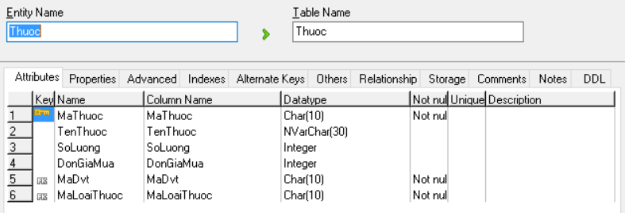

Bảng loại thuốc

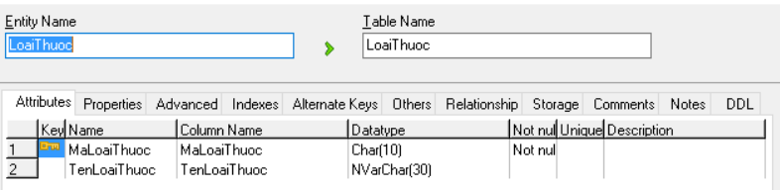

Bảng đơn vị tính

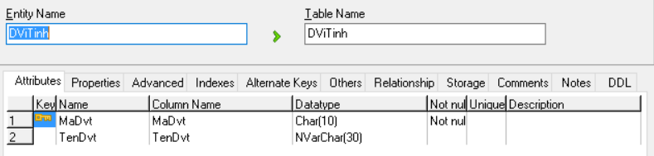

Bảng lô thuốc

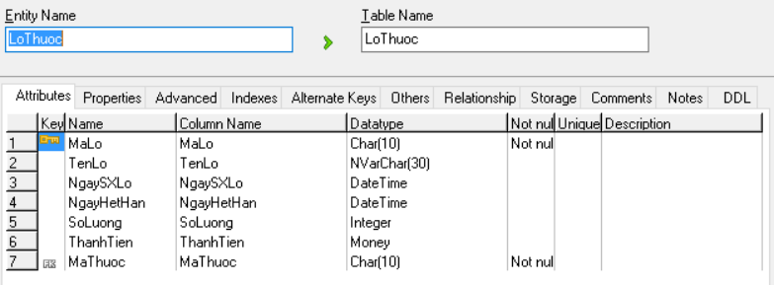

Bảng nhân viên

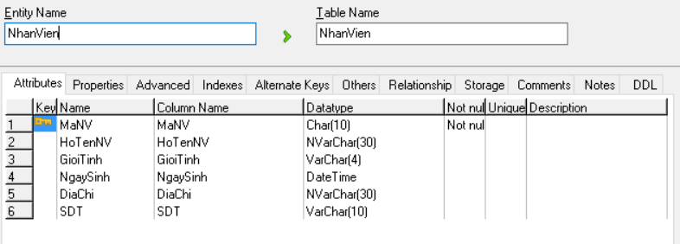

Bảng quyền đăng nhập

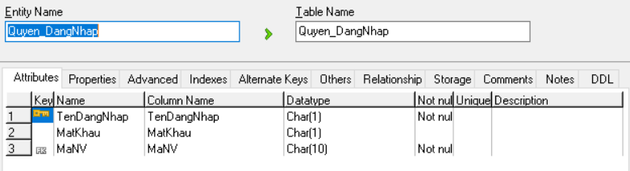

Bảng kho

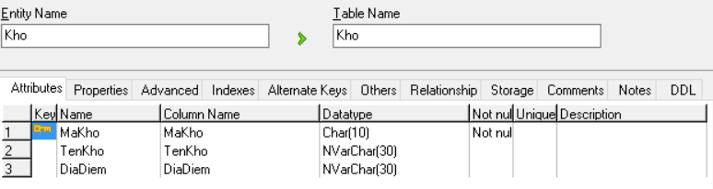

Bảng nhà cung cấp

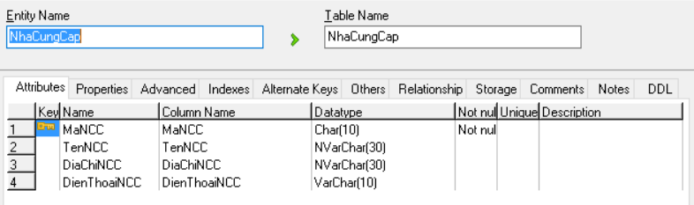

Bảng khách hàng

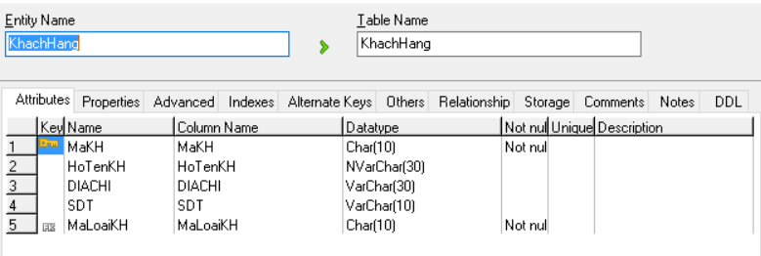

Bảng loại khách hàng

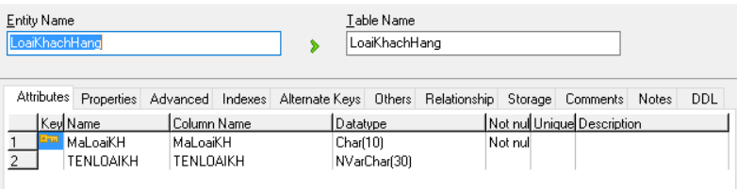

Bảng phiếu xuất kho

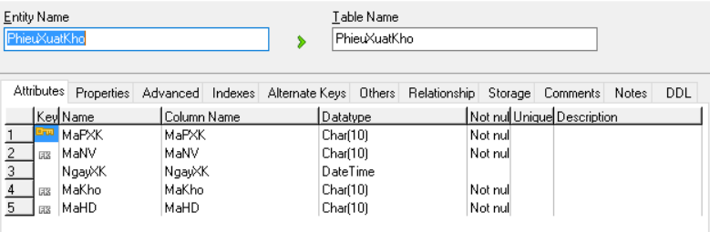

Bảng chi tiết phiếu xuất kho

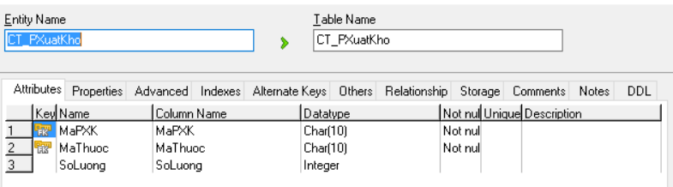

Bảng phiếu nhập kho

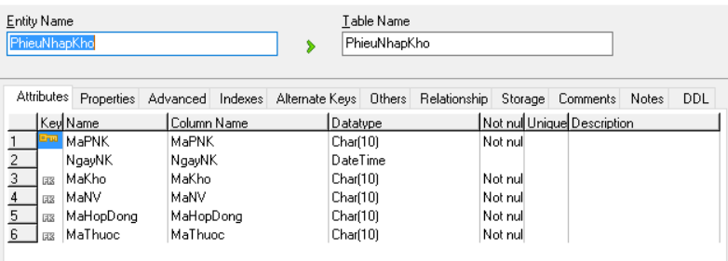

Bảng chi tiết phiếu nhập kho

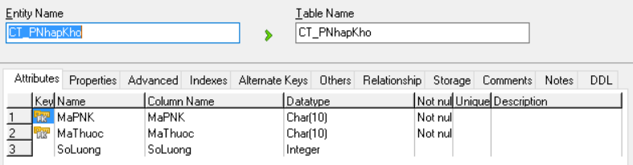

Bảng hóa đơn

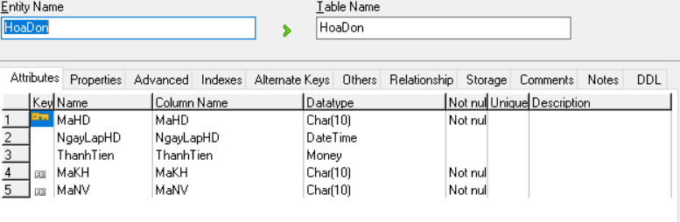

Bảng chi tiết hóa đơn

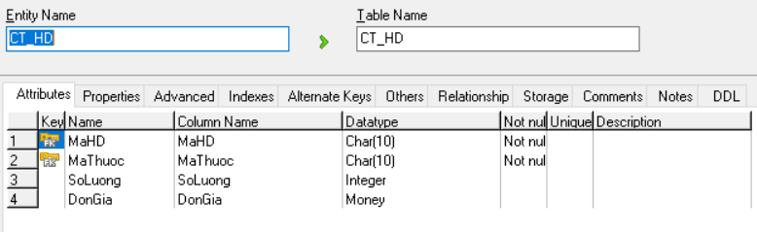

Bảng hợp đồng

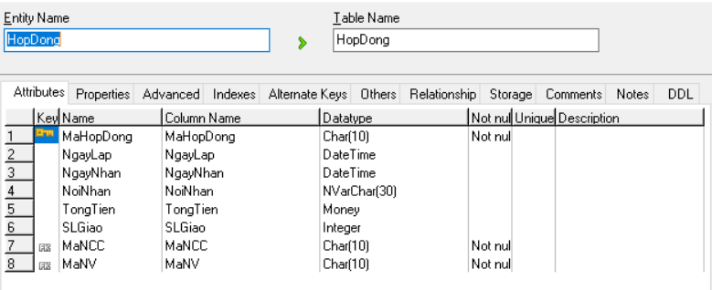

Bảng chi tiết hợp đồng

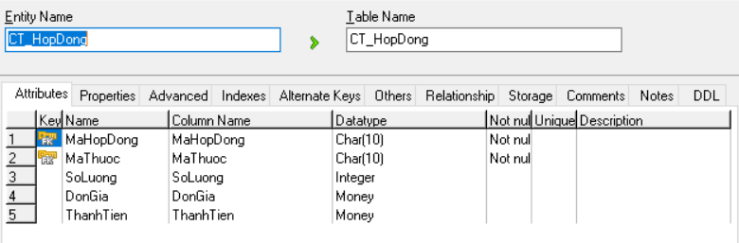

Bảng phiếu nhận hàng

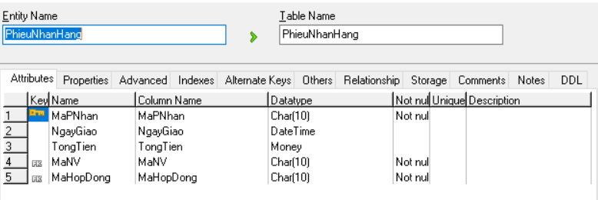

Bảng chi tiết phiếu nhận hàng

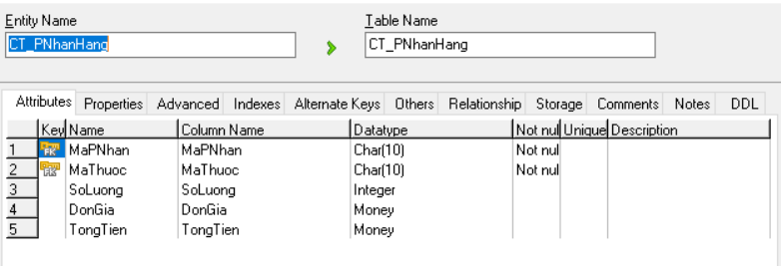

Bảng báo cáo cuối ngày

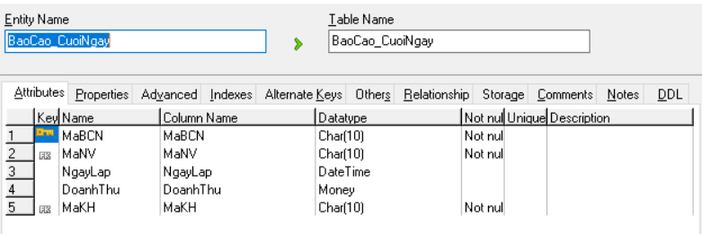

Bảng chi tiết báo cáo cuối ngày

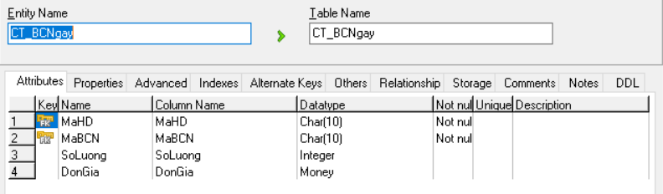

**3.4 Biểu đồ thực thể kết hợp ERD**

**3.5 Biểu đồ luồng dữ liệu DFD**

**3.5.1 DFD ngữc ảnh (context diagram)**

Nhà cung cấp

Quản lí cửa hàng

Nhân viên

Khách hàng

Mua Hàng

Gửi hàng

Quản lí

Phản hồi

TT phản hồi

TT yêu cầu

Đặt hàng

Giao dịch

**3.5.2 Biểu đồ luồng dữ liệu DFD mức 1**

**3.5.3 Biểu đồ DFD cấp 2**

* Nhập thông tin cơ bản

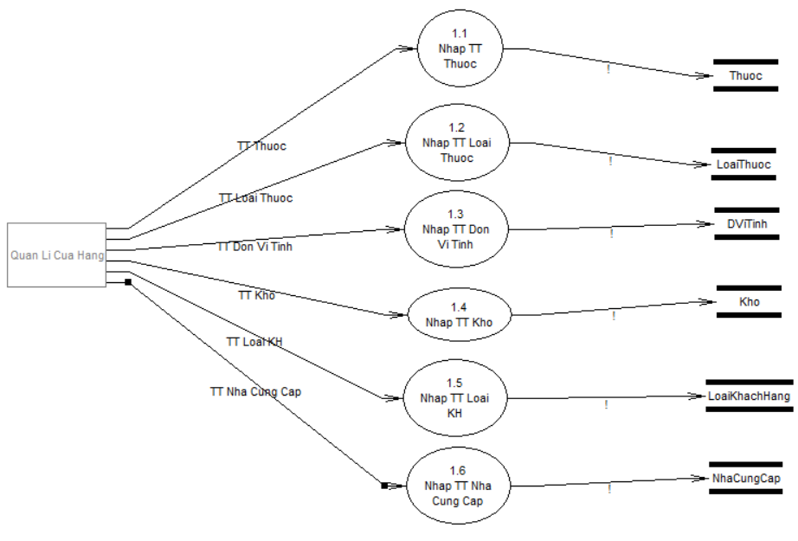

**CHƯƠNG 4: KẾT QUẢ THỰC NGHIỆM**

**4.1 Chọn Database**

+ Bước 1: Chọn Server Explorer trên thanh công cụ bên trái -> Chọn biểu tượng Connect to Database.

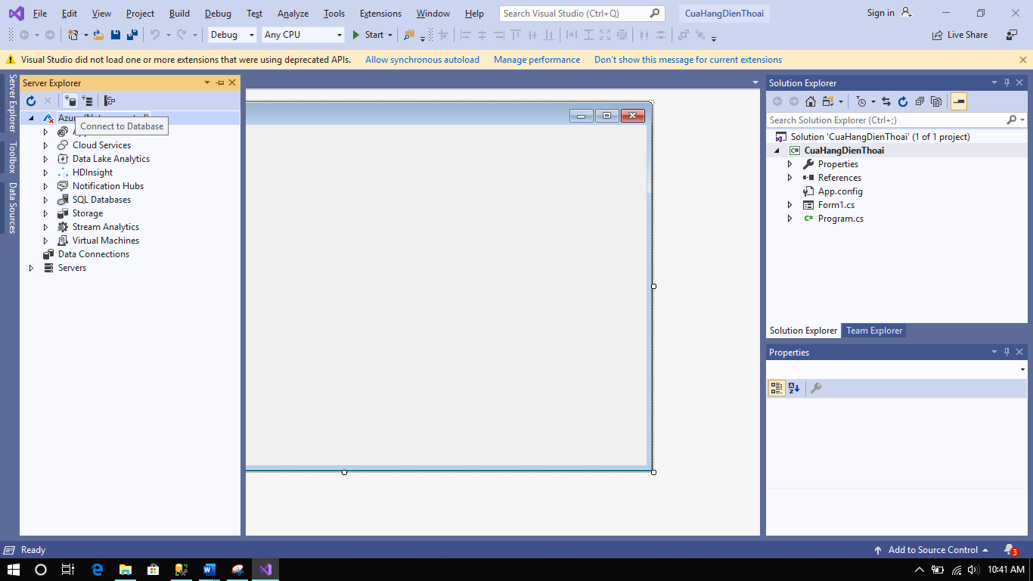

+ Bước 2: Cửa sổ mới hiện ra chọn Microsoft SQL Server -> Continue.

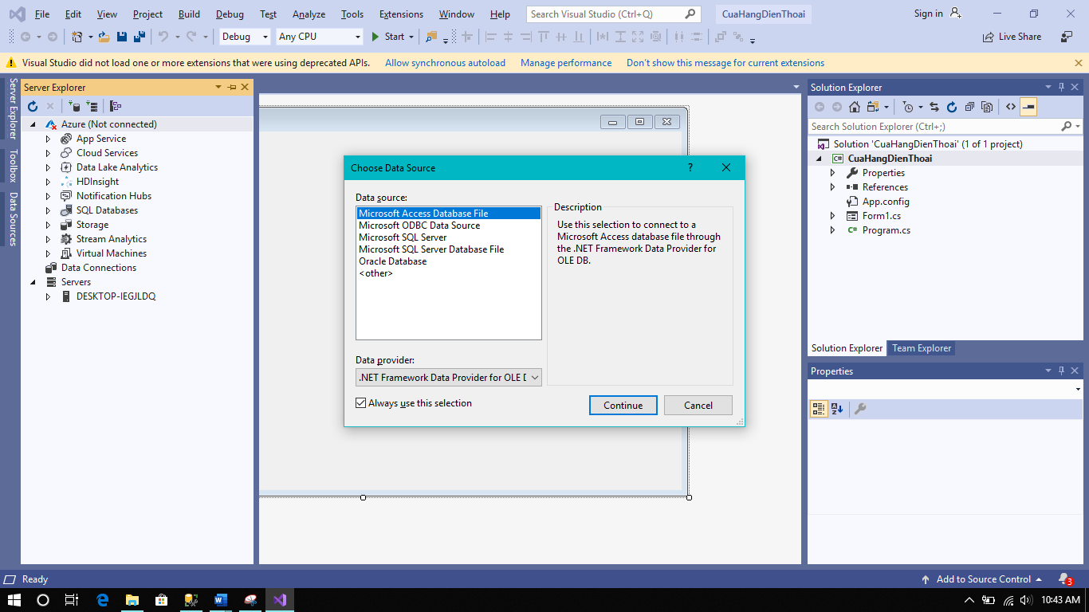

+ Bước 3: Server name bạn có thể gõ dấu “.” Hoặc tên máy để kết nối cơ sở dử liệu -> Select or enter a database name: chọn cơ sở dử liệu cần kết nối.

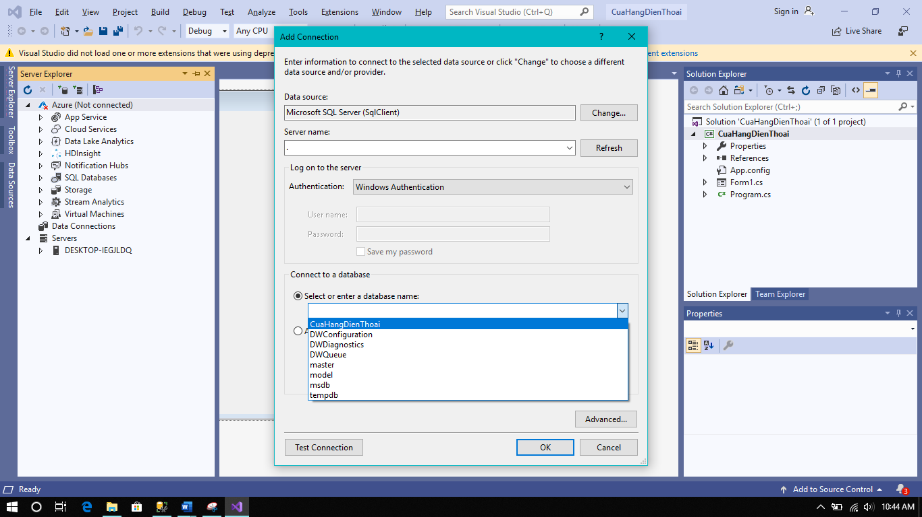

+Bước 4: Chọn Test connection (bên trái phía dưới) kết quả như hình là bạn đã kết nối thành công -> Chọn Oke.

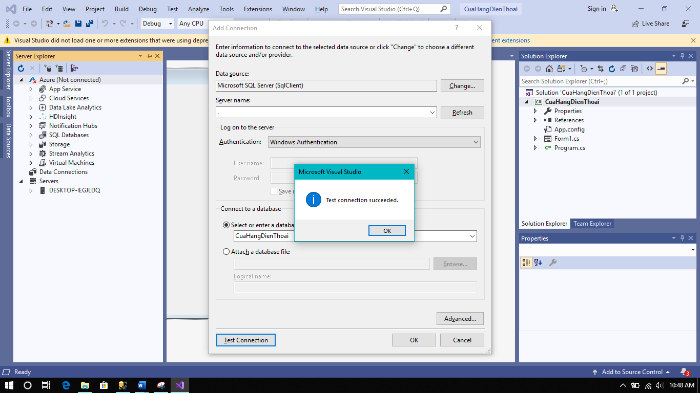

=> Vậy là hoàn tất kết nối Cơ sở dữ liệu (Microsoft SQL Server)với Visual studio để lập trình.

**4.2 Chọn ngôn ngữ lập trình**

+ Bước 1: Chon File -> New project (Ctrl + Shift + N)

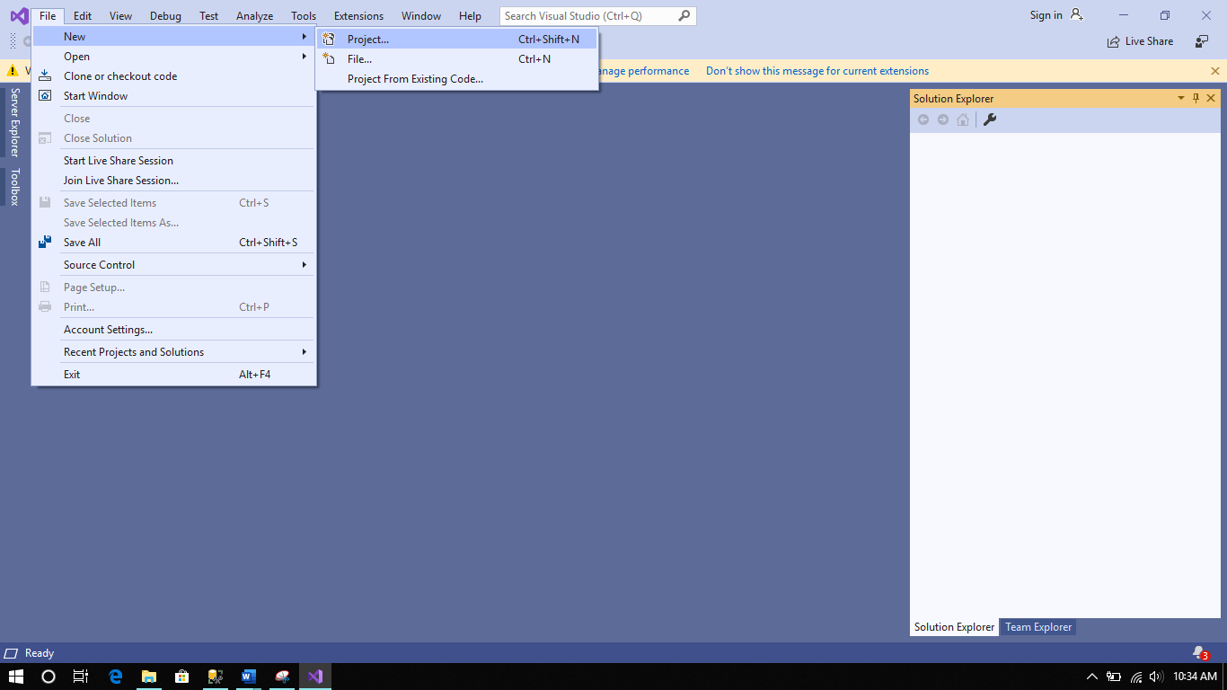

+ Bước 2: Tìm kiếm với cụm từ “Windows Form App” -> Click vào “ Windows Forms App (.Net Framework) -> Next

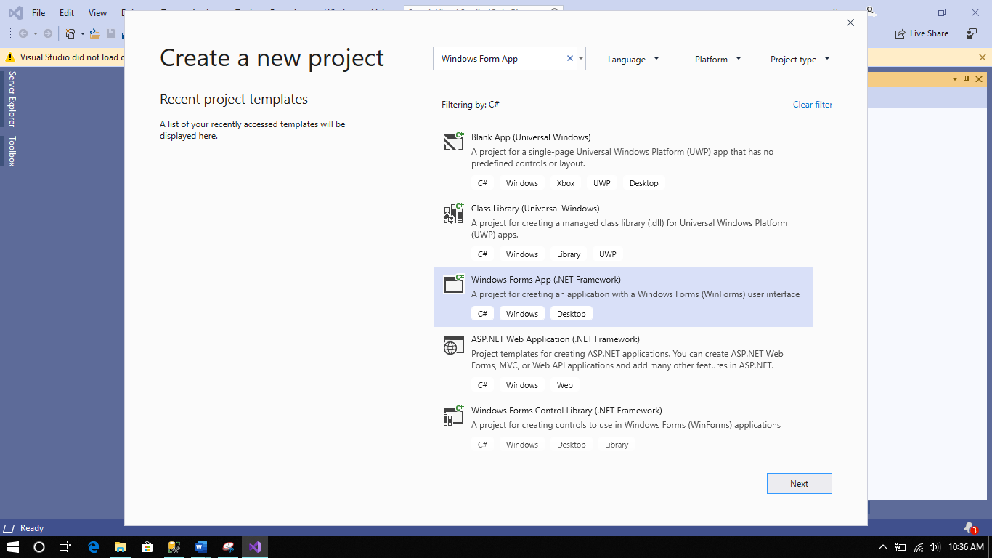

+ Bước 3: Project name: Đặt tên project của bạn.

Location: Chọn nơi lưu project.

Solution name: có thể đổi hoặc giữ nguyên tuỳ ý.

Framework chọn version .Net mà bạn muốn.

Và cuối cùng chọn Create.

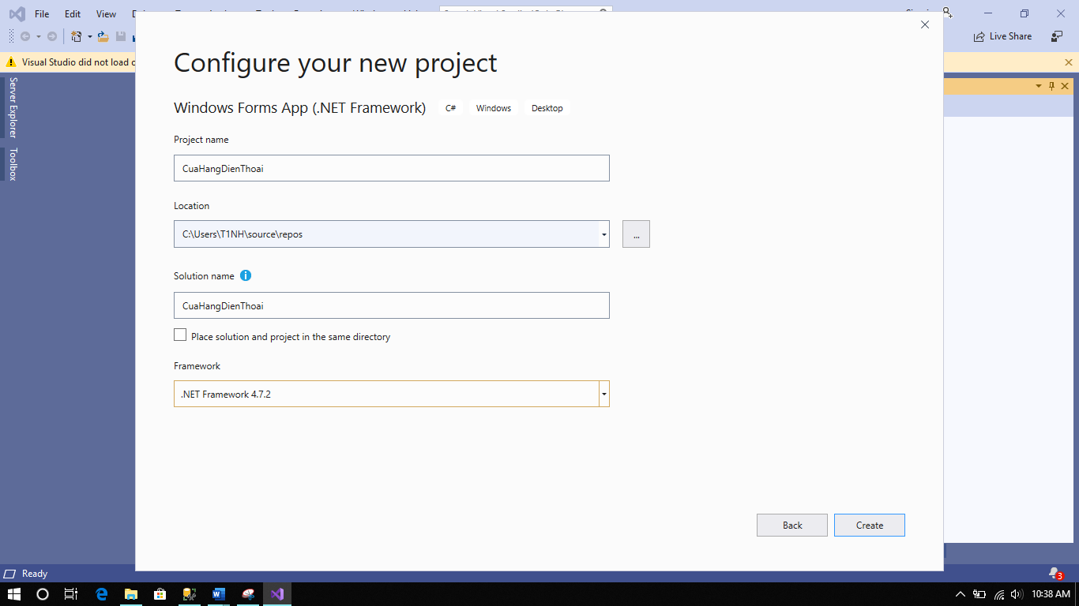

**4.3 Thiết kế trên SQL SERVER**

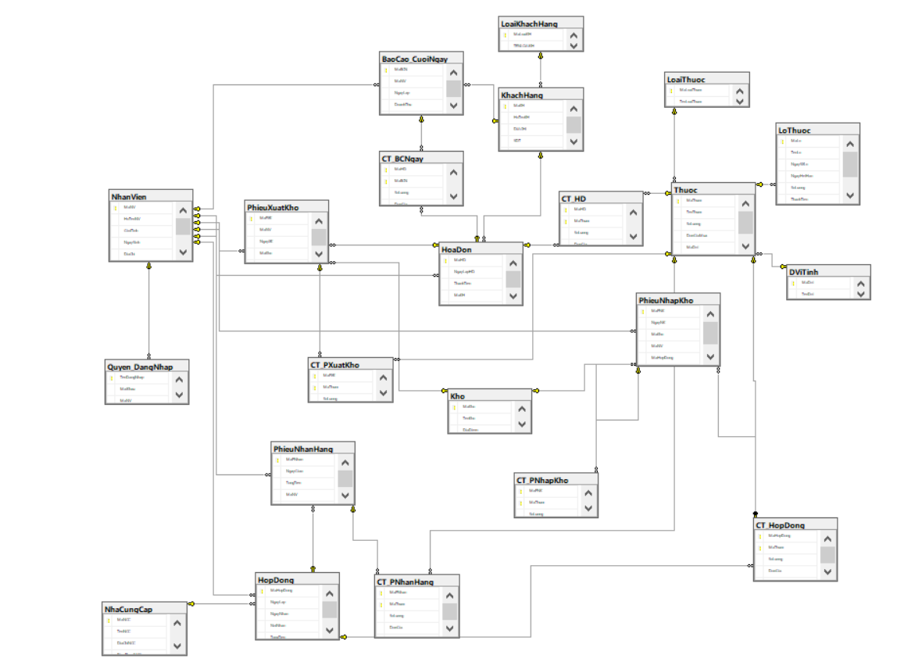

**CHƯƠNG 5: KẾT LUẬN**

**5.1 Kết quả đạt được**

Việc xây dựng hệ thống quản lý thông tin bằng máy tính phục vụ cho công tác quản lý việc bán thuốc cho cửa hàng là một bài toán thực tế và được áp dụng trong phạm vi rộng rãi. Đề tài này chỉ mang tính cục bộ tuy nhiên hệ thống đã cơ bản xây dựng và giải quyết được vấn đề của bài toán quản lý việc bán thuốc cho cửa hàng.

Từ hệ thống cơ bản ban đầu này nếu được đầu tư về mặt thời gian, công sức thì có thể phát triển chương trình tốt hơn so với yêu cầu đặt ra ban đầu, và hệ thống mới chắc chắn sẽ giải quyết được các vấn đề vướng mắc của công việc quản lý thuốc một cách nhanh chóng.

Trong đề tài *“Quản lí cửa hàng thuốc tây”*, chúng em chỉ mới phân tích chức năng đơn giản với các chức năng còn nhiều trở ngại, còn nhiều chức năng của phần mềm.

Qua việc nghiên cứu xây dựng đề tài này, chúng em đã cố gắng phần nào củng cố được các kiến thức về lập trình và nắm được cách làm thế nào để xây dựng được một phần mềm. Từ đó, chúng em có thể xây dựng được những phần mềm tương tự khác.

Do thời gian làm đồ án có hạn và trình độ còn nhiều hạn chế nên không thể trách khỏi thiếu sót. Em rất mong nhận được sự đống góp ý kiến của các thầy cũng như các bạn sinh viên để bài đồ án này hoàn thiện hơn nữa.

Một lần nữa em xin chân thành cảm ơn.

**5.2 Hướng phát triển và mở rộng**

E sẽ cố gắng nghiên cứu sâu hơn về nó, sẽ nâng cấp hệ thống với đầy đủ chức năng mà yêu cầu hiện tại cần có.Và nếu có thể e sẽ nâng cấp hệ thống để có thể ứng dụng thực tiễn:

* Theo dõi tồn kho, đẩy hàng cũ, nhập hàng mới
* Thống kê mạnh mẽ

**5.3 Tài liệu tham khảo**

Bài giảng môn phân tích thiết kế hệ thống thông tin

<https://voer.edu.vn/c/so-do-thuc-the-lien-ket-erd/21aca16d/299b60d4>

[https://quanlybanthuoc.com](https://quanlybanthuoc.com/home/)